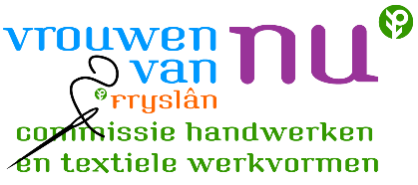

Handwerkdag donderdag 27 maart 2025

Waar: “It Kattehûs”, Rijksweg 180, 9011 VJ, Jirnsum

Hoe laat: 10.00 – 16.00 uur

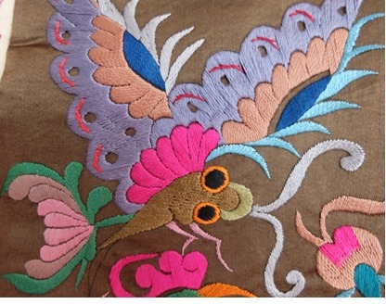
’s Morgens:

Lezing van Mieke Gorter over Chinese borduurtechnieken.

Zij neemt borduursels en kleding mee om te laten zien

’s Middags:

Workshop: lintborduren

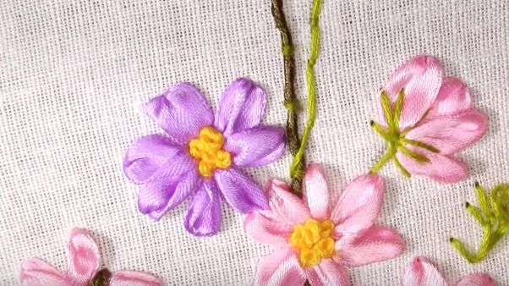 zelf naaigerei meenemen

Kosten voor deze dag € 35,-- incl. consumpties en materialen.
(zelf lunchpakket meenemen)

Opgave en betaling voor 15 maart bij: chtw1949@gmail.com of telefonisch bij Mettje Leijenaar: 06-22 20 90 60
Betaling op rek nr.:
NL48 RABO 0373 7572 63 t.n.v. Vrouwen van Nu, commissie CHTW.

Met vermelding: Handwerkdag 2025
U bent aangemeld op het moment dat uw betaling is ontvangen.

